УТВЕРЖДАЮ

Глава МО «Ерцевское»

С.А. Гришин

«___» _________ 2024 год

***Дизайн – проект***

*благоустройства муниципальной общественной территории,*

*расположенной по адресу:164000, Архангельская область, Коношский район, п. Ерцево, ул. Гагарина, 22*

*(центральная площадь – детская зимняя горка)*

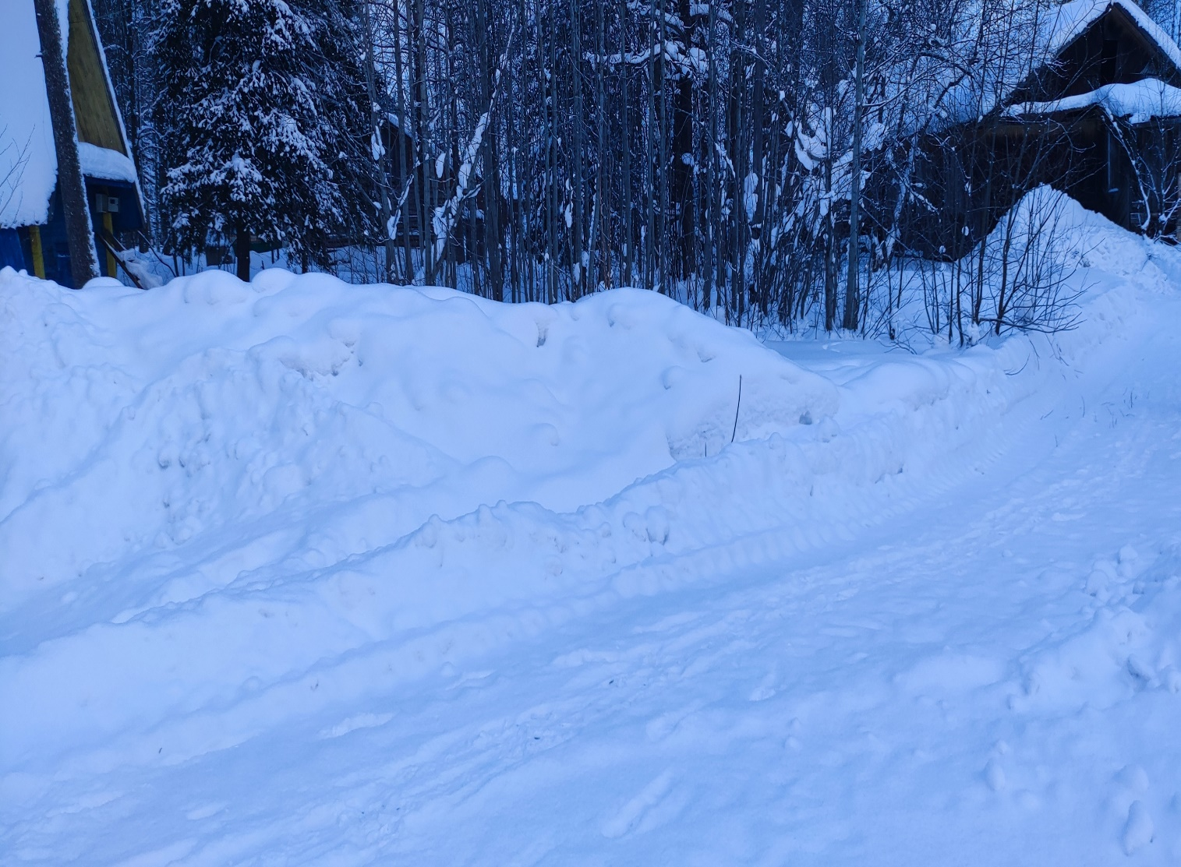

**Введение**

Проект благоустройства муниципальной общественной территории (центральная площадь) в границах земельного участка (площадь 3200 м2), расположенного по адресу: 164000, Архангельская область, Коношский район, п. Ерцево, ул. Гагарина, 22 (Приложение № 1).

На данной территории отсутствуют объекты капитального строительства федерального, регионального, местного значения.

Отсутствуют объекты культурного наследия, зоны с особыми условиями.

Основными задачами проекта являются:

* обеспечение формирования единого облика муниципального образования;
* обеспечение создания, содержания объектов на территории муниципального образования;
* повышение уровня вовлеченности заинтересованных граждан, организаций в реализацию по благоустройству муниципальных общественных территорий;
* повышение уровня благоустройства территорий общего пользования.

Материалы проекта предоставлены в составе пояснительной записки и чертежей.

**Краткая характеристика района размещения**

Сельское поселение «Ерцевское» административно и территориально входит в состав Коношского муниципального района Архангельской области и располагается в юго-западе его части.

Площадь территории сельского поселения составляет 1 370,0 км 2 или 137 000 га, что составляет от площади Коношского муниципального района (845 900 Га) - 16,1 %.

Административным центром поселения является п. Ерцево, который наряду с этим также является опорным, организующим центром расселения. Поселок расположен приблизительно в 700 км от г. Архангельск и в 30 км. от центра района п. Коноша.

**Краткая характеристика природных условий**

Территории населенного пункта ограниченно благоприятные для градостроительного освоения, это обусловлено наличием равнинно-холмистого рельефа с уклонами поверхности 9-12 % и заболоченных котловин, крупно и мелкозернистых песчаных грунтов, реже супесей.

Приближенное расположение к северу от шестидесятой параллели усугубляет недостаток тепла летом. Средняя t °января здесь от -12,7 °C, июля от + 18 °C, среднегодовая температура + 2,2 °C. Средняя продолжительность безморозного периода составляет от 110 до 120 дней.

Снежный покров устойчив, период со среднесуточной температурой ниже 0 °C длится 165 – 170 дней.

Большая часть атмосферных осадков приходится на теплое время года, с апреля по октябрь с дождями территории поселка получают 2/3 годового количества осадков, треть суммы осадков дает снег – от 160 до 210 мм. Даты образования снежного покрова 13 - 16 ноября, разрушение снежного покрова 25 – 28 апреля, в зимний период его высота достигает 50 – 60 см. Господствующие направления ветров меняются в зависимости от сезона. Зимой преобладают южные и юго-западные ветры.

**Современное состояние территории**

Анализ сферы благоустройства на территории поселения показал, что в вопросах благоустройства территории поселения имеется ряд проблем: низкий уровень общего благоустройства дворовых территорий и территорий общего пользования.

Территория общего пользования, расположена по адресу: 164000, Архангельская область, Коношский район, п. Ерцево, ул. Гагарина, 22 (центральная площадь) (Приложение № 2).

Ситуационный план (Приложение № 3) отображает полную картину состояния территории общего пользования по благоустройству центральной площади.

**Проектное решение**

Проектом предусмотрена приобретение, доставка и установка зимней детской горки:

|  |  |  |  |  |
| --- | --- | --- | --- | --- |
| 1 | Устройство подстилающих и выравнивающих слоев оснований: из песчано-гравийной смеси, дресвы | м3 | 9,85 | Площадь 75 м2, толщина слоя 15 см |
| 2 | Зимняя деревянная игровая горка TORUDA Север-8 (скат 9 м) Артикул: СЗ-08, размер, см, ВШГ 340;294;1010 | шт. | 1 |  |

**Заключение**

Ожидаемым конечным результатом Программы является достижение следующих целей:

- сохранение и улучшение внешнего вида мест общего пользования и массового отдыха населения;

- активное участие населения поселения в реализации мероприятий Программы.

Конечный результат благоустройства социально-значимой общественной территории представлен в Приложении № 4.

Приложение № 1

***Объект до благоустройства***

***(на фото изображена центральная площадь)***

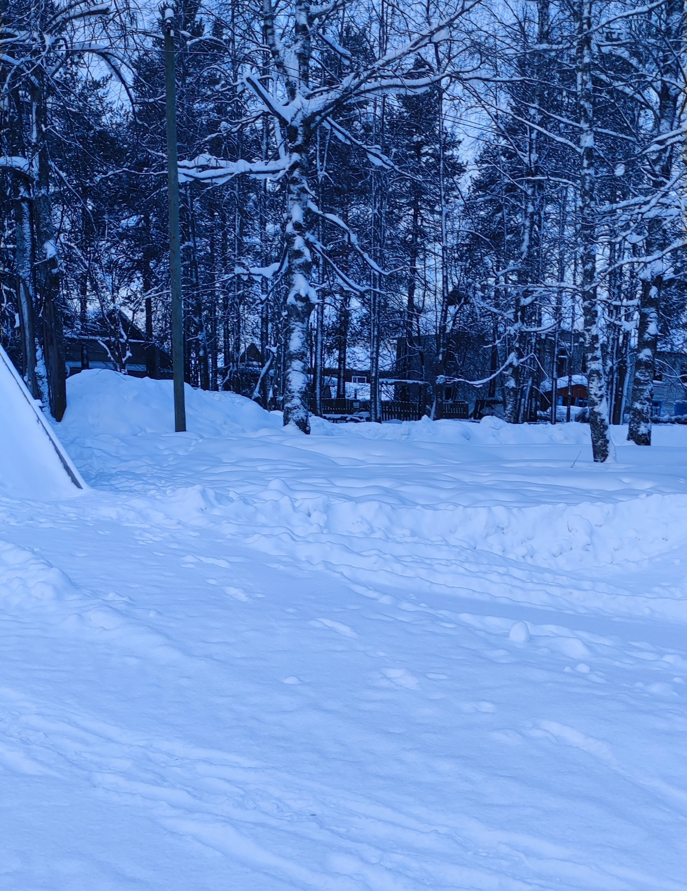

Приложение № 2

**Место расположения центральной площади п. Ерцево**

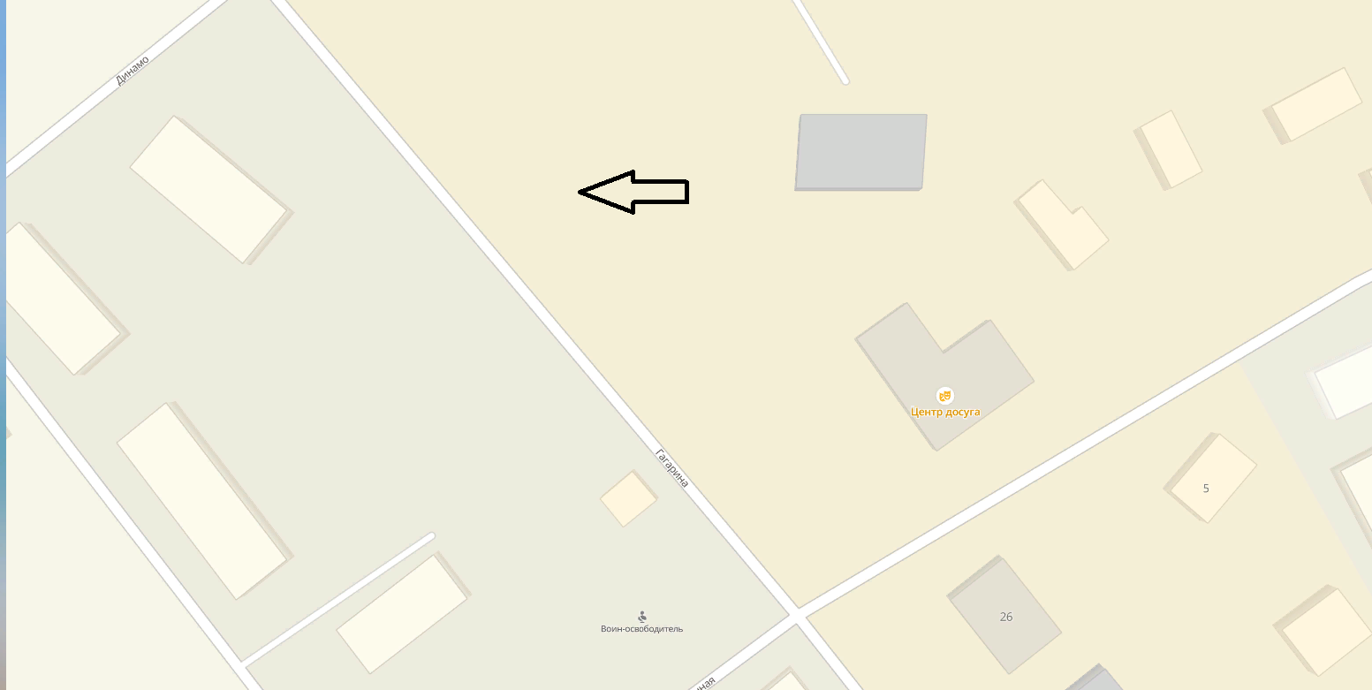



- центральная площадь

Приложение № 3

**Ситуационный план**

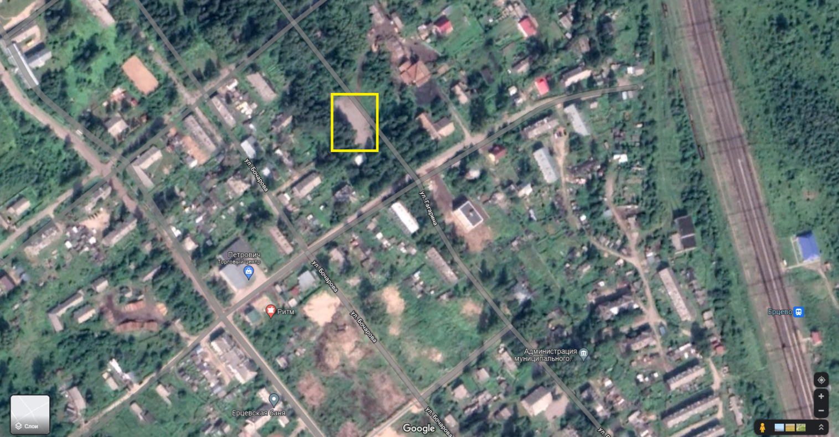

Приложение № 4

***Ожидаемый результат – Центральная площадь посёлка Ерцево***

